

**คู่มือการแต่งกายและอุปกรณ์ป้องกันอันตราย จากการทำงานในแต่ละกิจกรรม**

**ของ**

**สวนป่าในสังกัดองค์การอุตสาหกรรมป่าไม้ภาคใต้**

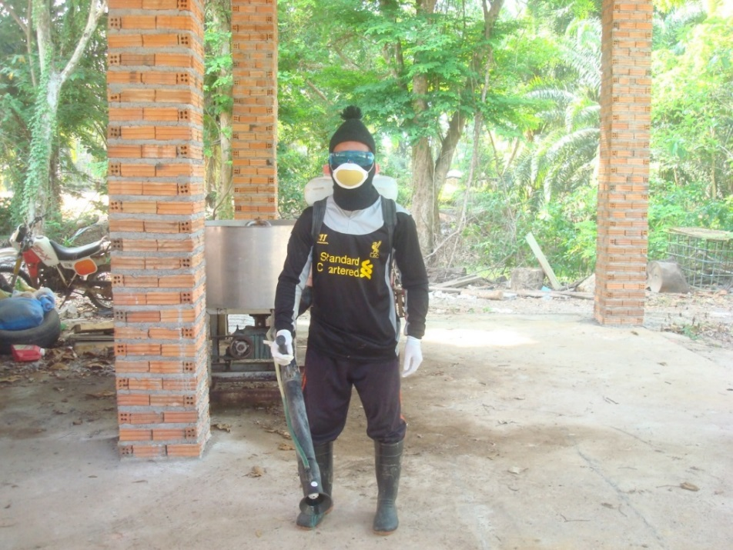

**กระทรวงทรัพยากรธรรมชาติและสิ่งแวดล้อม 2559**

**คู่มือการแต่งกายและอุปกรณ์ป้องกันอันตราย จากการทำงานในแต่ละกิจกรรม**

**ของสวนป่าในสังกัดองค์การอุตสาหกรรมป่าไม้ภาคใต้**

**อุปกรณ์ป้องกันอันตรายส่วนบุคคล**

หมายถึง สิ่งหนึ่งสิงใด ที่สวมใส่ลงบนอวัยวะส่วนหนึ่งส่วนใดของร่ายกาย หรือหลายส่วน เพื่อป้องกันอันตรายจากอุบัติเหตุ หรืออันตรายจากสภาพแวดล้อมในการทำงาน เช่น เสียงดัง แสง สารเคมี ความร้อน การตกจากที่สูง วัสดุกระเด็นเข้าตา วัสดุหล่นกระแทก หรือทับ เป็นต้น แบ่งเป็นอุปกรณ์ป้องกันส่วนบุคคล (Personal Protective Devices = PPD หรือ Personal Protective Equipment = PPE) หรือเรียกโดยย่อว่า อุปกรณ์นิรภัย หรือ เซฟตี้ เป็นอุปกรณ์เพื่อความปลอดภัยในการทำงานใช้สวมใส่ร่างกาย หรือ ติดตั้งเพื่อวัตถุประสงค์ให้เกิดความปลอดภัย ทั้งในบ้าน, ที่ทำงาน, ที่สาธารณะ, อาคาร และพื้นที่ที่ต้องการความปลอดภัย

**การเลือกและใช้อุปกรณ์ป้องกันอันตรายส่วนบุคคล**

การเลือกและใช้อุปกรณ์ป้องกันอันตรายส่วนบุคคล ให้เกิดประสิทธิภาพนั้น ผู้รับผิดชอบควรยึดหลัก ดังนี้

1. เลือกซื้อให้เหมาะสมกับลักษณะอันตราย ที่พบจากการทำงาน

2. อุปกรณ์ที่เลือก ควรได้รับการตรวจสอบ และรับรองตามมาตรฐาน

3. มีประสิทธิภาพสูง ในการป้องกันอันตราย และทนทาน

4. มีน้ำหนักเบา สวมใส่สบาย ขนาดเหมาะสมกับผู้ใช้ และง่ายต่อการใช้

5. มีให้เลือกหลายแบบ และหลายขนาด

6. การบำรุงรักษาง่าย หาซื้อง่าย และไม่แพงเกินไป

7. ให้ความรู้กับผู้ใช้ในเรื่องประโยชน์ของอุปกรณ์ป้องกันอันตราย วิธีการเลือกใช้ การสวมใส่ที่ถูกต้องและ

การบำรุงรักษา

8. มีแผนการชักจูงการใช้ การปรับตัวในการใช้ระยะแรก และส่งเสริมการใช้

9. ให้รางวัลสำหรับผู้ใช้ที่ปฏิบัติตามกฎระเบียบ การใช้เครื่องป้องกันอันตรายส่วนบุคคล

10. มีปริมาณพอเพียงกับจำนวนผู้ใช้

11. กรณีที่อุปกรณ์ป้องกันอันตรายส่วนบุคคลชำรุด ต้องเปลี่ยน หรือซ่อมแซมได้

**ชนิดของอุปกรณ์ป้องกันอันตรายส่วนบุคคล**

1. อุปกรณ์ป้องกันศีรษะ (Head Protection devices)

2. อุปกรณ์ป้องกันใบหน้าและดวงตา (Eye and face protection devices)

3. อุปกรณ์ป้องกันหู (Ear protection devices)

4. อุปกรณ์ป้องกันการหายใจ (Respiratory protection devices)

5. อุปกรณ์ป้องกันลำตัว (Body protection devices)

6. อุปกรณ์ป้องกันมือ (Hand protection devices)

7. อุปกรณ์ป้องกันเท้า (Foot protection devices)

8. อุปกรณ์ป้องกันการตกจากที่สูง

**1. งานด้านการปลูกสร้างสวนป่า**

**1.1 งานถางวัชพืช**

ผู้ปฏิบัติงานถางเก็บวัชพืช ทำหน้าที่กำจัดวัชพืชและบำรุงสวนป่า จะต้องมีอุปกรณ์ความปลอดภัย ดังนี้

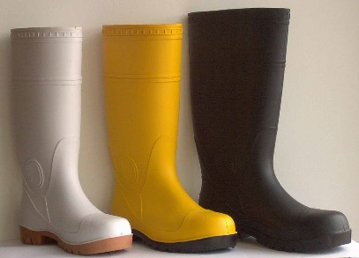**1.1.1 รองเท้ากันลื่น (รองเท้ายาง, รองเท้าผ้าใบ)**

รองเท้าที่ใช้ในการปฏิบัติงานถางวัชพืชต้องเป็นรองเท้ากันลื่นที่มีพื้นรองเท้าแบบพื้นพีวีซีคุณภาพ กันลื่นทำให้ช่วยเกาะกับพื้นดินได้เป็นอย่างดีขณะเดิน และช่วยป้องกันของแหลมของมีคม เช่น ตะปู มีด เศษกระจก แผ่นสังกะสี และสิ่งของอันตรายอื่นๆ ที่อาจจะทิ่มแทงหรือบาดเท้าได้

**1.1.2 ถุงมือ**

ถุงมือที่เหมาะสำหรับงานที่ต้องการความกระชับในการจับชิ้นงาน, ป้องกันการขูดขีด กันลื่นและป้องกันอันตรายการสัตว์มีพิษในการปฏิบัติงานทำหน้าที่กำจัดวัชพืชและบำรุงสวนป่า ควรเป็นถุงมือผ้าหรือถุงมือที่ผลผลิตจากหนัง

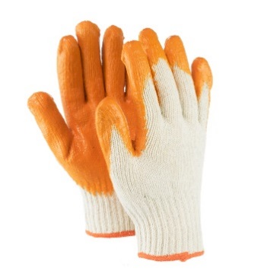

**1.1.3 หน้ากากปิดจมูก**

งานถางวัชพืชจำเป็นต้องมีหน้ากาก เพื่อป้องกันฝุ่นละอองขณะปฏิบัติงาน

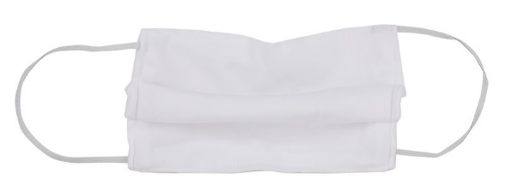

**1.1.4 หมวกแบบมีปีก**

งานถางวัชพืชเป็นงานที่ทำกลางแจ้ง จำเป็นต้องมีหมวกเพื่อป้องกันแสงแดดเวลาทำงาน

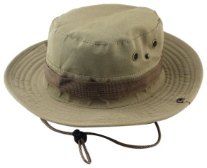

**1.2 งานขับรถแทรกเตอร์ กำจัดวัชพืช**

ผู้ปฏิบัติงานขับรถแทรกเตอร์ ทำหน้าที่กำจัดวัชพืชหรือไถพรวนเตรียมพื้นที่ปลูก ให้มีอุปกรณ์ความปลอดภัย ดังนี้

**1.2.1 หนวกนิรภัย สำหรับรถแทรกเตอร์ ตามมาตรฐาน มอก. 368/2524**

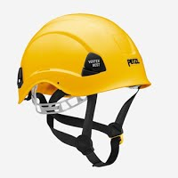 หมวกนิรภัยที่จะใช้ในการปฏิบัติด้านการทำไม้จะต้องทำมาจากวัสดุที่เป็นโลหะ เหมาะสำหรับการใช้งานป้องกันการกระแทก แรงเจาะ ซึ่งจะถูกออกแบบให้สามารถกันกระแทก

**1.2.2 เครื่องแต่งกายรัดกุม**

ผู้ปฏิบัติงานขับรถแทรกเตอร์ ทำหน้าที่กำจัดวัชพืชหรือไถพรวนเตรียมพื้นที่ปลูก จำเป็นต้องใส่เสื้อผ้าที่รัดกุม และมีความหนาป้องกันการขีดข่วนได้

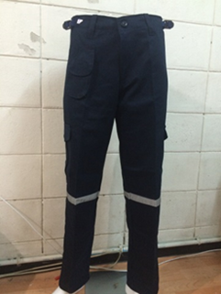

**1.2.3 รองเท้าผ้าใบ**

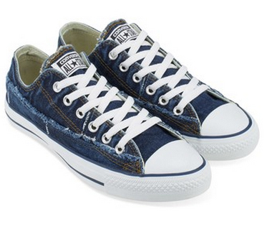 รองเท้าที่ใช้ในการปฏิบัติงานขับรถแทรกเตอร์ กำจัดวัชพืชต้องเป็นรองเท้ากันลื่น และสามารถเกาะกับพื้นดินได้เป็นอย่างดีขณะเดิน และช่วยป้องกันของแหลมของมีคม เช่น ตะปู มีด เศษไม้ และสิ่งของอันตรายอื่นๆ ที่อาจจะทิ่มแทงหรือบาดเท้าได้

**1.2.4 ถุงมือหนัง**

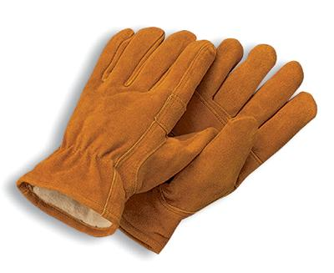ถุงมือที่เหมาะสำหรับงานที่ต้องการความกระชับในการขับรถ, ป้องกันการขูดขีด กันลื่นและป้องกันอันตรายการสัตว์มีพิษในการปฏิบัติงานขับรถแทรกเตอร์ ควรเป็นถุงมือผ้าหรือถุงมือที่ผลผลิตจากหนัง

**1.3 งานฉีดพ่นสารเคมี**

อันตรายจากยาปราบศัตรูพืชเกิดขึ้นมาพร้อมๆกับวิทยาการที่ก้าวหน้าไปอย่างไม่หยุดยั้ง และการมุ่งเพิ่มผลผลิตในทางเกษตรกรรม แต่ในขณะเดียวกันเกษตรกรผู้ใช้ก็ได้รับอันตรายถึงขั้นเจ็บป่วย พิการ และเสียชีวิตไปเป็นจำนวนมาก

**พวกยาปราบศัตรูพืช สารเคมีเหล่านี้มีการสะสมในร่างกายหรือไม่อย่างไร**

การสะสมในร่างกายขึ้นอยู่กับชนิดของสารเคมี ส่วนใหญ่ในกลุ่มออร์กะโนคลอรีนเท่านั้นที่มีพิษสะสมจึงเลิกใช้ เช่น ดีดีที เมื่อก่อนใช้กันอย่างมากมาย ปรากฏว่าเมื่อใช้นานเข้าจึงพบว่า มีการสะสมอยู่ในภาวะแวดล้อมเป็นจำนวนมาก ในพืชพันธุ์ธัญญาหาร ในดิน ในน้ำ และเมื่อคนกินเข้าไปจะไปสะสมอยู่ในไขมัน อาจจะทำให้เกิดมิวเตชั่นยีนส์ (mutation genes) เป็นมะเร็ง เป็นเหตุของโรคโลหิตจางและอื่นๆ อีกสารพัด เขาจึงเลิกใช้ แต่ในบางประเทศ เช่น ประเทศไทยยังมีการใช้อยู่โดยเฉพาะเพื่อการสาธารณสุข

**เมื่อได้รับสารพิษเข้าไปแล้วจะแก้ไขได้อย่างไร**

กรณีที่สารพิษเข้าทางผิวหนัง เช่น นั่งทับก็ต้องรีบถอดเสื้อผ้าออกชำระล้างฟอกสบู่ให้เรียบร้อย เปลี่ยนเสื้อผ้าชุดใหม่ อย่าปล่อยให้มาเหม็นๆทั้งที่มีสารเคมีติดอยู่บนร่างกาย เพราะสารเคมีจะซึมเข้าไปเรื่อยๆเป็นอันตรายรุนแรงได้ ส่วนที่ได้รับพิษโดยการหายใจเข้าไป วิธีป้องกันก็คือ ดึงผู้ป่วยออกจากสภาพแวดล้อมนั้น ไปอยู่ในที่สะอาด แล้วนำส่งโรงพยาบาลก็เป็นการช่วยเหลือผู้ป่วยเบื้องต้นที่ดีที่สุดสำหรับผู้ได้รับพิษเข้าไปโดยการประกอบอาชีพ เช่น พวกเกษตรกรจะได้รับสารพิษในกลุ่มออร์กะโนฟอสเฟต หรือพาราไทออน ขณะทำการฉีดพ่นยาฆ่าแมลงในชีวิตประจำวัน ฤทธิ์จะสะสมในร่างกายมากขึ้นจนกระทั่งมีอาการอ่อนเพลีย กล้ามเนื้ออ่อนแรง เมื่อปฏิบัติงานต่อไปอีก อาการพิษจะรุนแรงมากขึ้น ถึงขั้นซึมลง หมดสติ น้ำลายฟูมปากและตายได้

**การป้องกันพิษจากยาฆ่าแมลงสามารถทำได้ดังนี้**  
เวลาฉีดควรมีผ้าปิดปาก จมูก ใส่เสื้อผ้าให้มิดชิด และใช้ภาชนะในการผสมยาเพื่อฉีดพ่นที่ไม่รั่ว ไม่ควรใช้มือเปล่าๆ สัมผัสกับสารพิษ เพราะอาจจะซึมเข้าผิวหนังได้และเมื่อมีอาการผิดปกติให้รีบไปโรงพยาบาล



**1.3.1 หมวก**

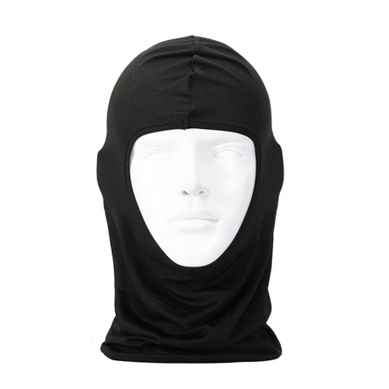 ในการปฏิบัติงานฉีดพ่นสารเคมี พนักงาน, ลูกจ้าง ปฏิบัติงานฉีดพ่นสารเคมี จะต้องมีหมวกปิดศรีษะเพื่อป้องกันฝุ่นละอองจากสารเคมีสัมผัสผิวหน้า

**1.3.2 หน้ากากปิดจมูก**

อุปกรณ์ป้องกันการหายใจ (Respiratory protection devices) เป็นอุปกรณ์ช่วยป้องกันอันตราย จากมลพิษเข้าสู่ร่างกาย โดยผ่านทางปอด ซึ่งเกิดจากการหายใจเอามลพิษ เช่น อนุภาคก๊าซ และไอระเหยที่ปนเปื้อนอยู่ในอากาศ สารเคมี

ในการปฏิบัติงานฉีดพ่นสารเคมีจึงจำเป็นต้องมีหน้ากากกรองคาร์บอนเสริมวาล์วที่สามารถกรองอนุภาคได้ถึง 0.3 ไมครอนและประสิทธิภาพในการกรอง 95% ซึ่งเหมาะจะใช้สำหรับการป้องกัน สารเคมี ฝุ่นและเชื้อโรคต่างๆ ในอากาศ

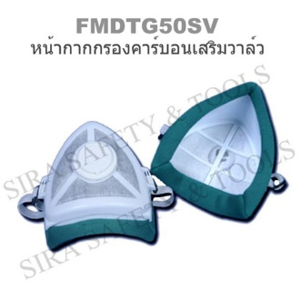

**1.3.3 รองเท้ากันลื่น**

 ในการปฏิบัติงานฉีดพ่นสารเคมี จำเป็นต้องสวมใส่รองเท้ามีแบบพื้นพีวีซีคุณภาพ กันลื่นทำให้ช่วยเกาะกับพื้นดินได้เป็นอย่างดีขณะเดิน และช่วยป้องกันของแหลมของมีคม เช่น ตะปู มีด เศษกระจก แผ่นสังกะสี และสิ่งของอันตรายอื่นๆ

**1.3.4 แว่นตานริภัย**

แว่นตานริภัย (Protective Spectacles or Glasses) มีลักษณะภายนอกเหมือนแว่นตาโดยทั่วไป แต่จะแตกต่างกันในส่วนของความทนทาน แข็งแรง และวัสดุที่ใช้ทำแว่นกับเลนส์ที่ใช้ตามความจำเป็นของลักษณะงานแต่ละชนิด เช่น ป้องกันแสงจ้าป้องกันความร้อน ป้องกันสารเคมีรังสีกันลม หรือต้านแรงกระแทก อันตรายที่อาจเกิดขึ้น จากวัตถุ สารเคมีกระเด็นเข้าตา ใบหน้า หรือป้องกันรังสีที่จะทำลายดวงตา ซึ่งในกิจกรรมการฉีดย่าหญ้าจะต้องเป็นแบบครอบแว่น (Cover goggles) ใช้สวมทับแว่นสายตาเพื่อป้องกันทั้งตาและแว่นตาผู้สวมในขณะทำงาน ครอบป้องกันสารเคมี (Chemical goggles) เป็นแว่นชนิดที่มีเลนส์ประเภทผ่านการอบความร้อน หรือเลนส์พลาสติกชนิดทนกรด ทนด่างได้ใช้ในการป้องกันสารเคมีในรูปของฝุ่นละออง หรือของเหลวกระเด็นเข้าตาทั้งทางด้านตรงและด้านข้าง โดยมีกระบังด้านข้าง ครอบตา

แว่นครอบตาชนิดนี้ จะมีลักษณะแตกต่างออกไปจากแว่นทั้งสองชนิดที่กล่าวมาแล้ว ตัวกรอบแว่นจะมีลักษณะกว้างและโค้งแนบกับใบหน้าได้ดีกว่า และไม่มีลิ้นรูระบายความร้อน เลนส์จะมีลักษณะโค้งไปตามกรอบแว่น เนื่องจากแว่นชนิดนี้ไม่มีรูระบายความร้อน แต่ใช้ระบบการระบายความร้อนออกจากตัวแว่น ด้วยวิธีไหลผ่านจากเลนส์สู่กรอบแว่นสู่ภายนอกแทน (INDIRRCT VENT) ดังนั้นแว่นชนิดนี้จึงเหมาะสำหับใช้กันควัน สารเคมีและบริเวณที่มีฝุ่น หรือเศษของชิ้นงานจากงานเจียร์จำนวนมากได้ดีกว่า

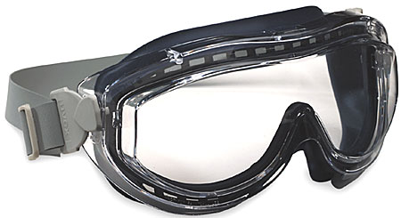

**ในการเลือกแว่นนิรภัยจะต้องคำนึงถึงปัจจัยเกี่ยวข้องต่อไปนี้คือ**

1.1 วัสดุที่ใช้ต้องไม่ทำให้เกิดการระคายเคืองและเป็นอันตรายต่อดวงตา

1.2 มีการหักเหที่เหมาะสมกับการใช้งาน (ไม่เกิน 1/11 ปริซึม-ไดออฟเตอร์)

1.3 กำลังการหักเหในตัวกลางใด ๆ และความแตกต่างของกำลังการหักเหในตัวกลางที่ต่างกันทั้งสองชนิดต้องไม่เกิน 1/16 ไดออฟเตอร์

1.4 วัสดุทั้งสองชนิดที่ใช้ต้องทนความร้อนได้ใกล้เคียงกัน

1.5 เลนส์พลาสติกบางชนิดอาจเสื่อมคุณภาพเนื่องจากปฏิกิริยาจากสารเคมีบางอย่างได้

1.6 เลนส์พลาสติกจะทนทานต่อวัสดุที่แหลมคมได้มากกว่า

1.7 เลนส์พลาสติกจะทนต่อวัสดุเล็กที่เคลื่อนไหวได้ดีกว่าเลนส์แก้ว

1.8 เลนส์พลาสติกจะทนทานกับการขีดข่วนได้ดีขึ้นด้วยการเคลือบผิวหน้าด้วยสารบางอย่าง

1.9 เลนส์ทั้งสองชนิดจะมีความทนทานต่อแรงกระแทกมากขึ้นเมื่อมีความหนาที่เหมาะสม

**การเลือกใช้แว่นนิรภัยควรปฏิบัติดังนี้**

1. ควรเลือกชนิดที่มีกรอบกระชับ แข็งแรง เหมาะกับการสวมใส่ในการทำงาน

2. ควรเลือกชนิดที่ม่ีคุณสมบัติในการป้องกันอันตรายได้สูงสุดและใช้งานได้ตลอดเวลา

3. มีขนาดที่กว้างใหญ่พอดีกับขนาดของรูปหน้าและจมูกโดยวัดระยะห่างของช่วงตาลบด้วยความกว้างของ

จมูกจะเท่ากับเส้นผ่าศูนย์กลางที่ยาวของเลนส์ที่จะใช้

4. สามารถทำความสะอาดได้ง่ายเพื่อให้อยู่ในสภาพพร้อมใช้งานได้ทันทีและไม่ติดเชื้อได้ง่าย

5. ทนความร้อนไม่ติดไฟง่าย

6. ราคาถูก

**การดูแลรักษาแว่นนิรภัย**

1.ทำความสะอาดด้วยการล้างด้วยสบู่กับน้ำอุ่น แล้วแช่ในน้ำยาฟีนอลน้ำยา ไฮโดรคลอไรด์ หรือน้ำยา แอมโมเนียนานประมาณ 10 นาที แล้วทิ้งไว้ให้แห้งหรือใช้เครื่องเปาให้แห้ง

2.เมื่อมีการชำรุดเสียหายควรซ่อมแซมปรับปรุงให้สามารถใช้งานได้อย่างปกติและควรใช้เป็นอุปกรณ์ส่วนตัว ไม่ควรใช้ร่วมกันแบบของส่วนรวม

**1.3.5 ถุงมือ**

อุปกรณ์ป้องกันมือ (Hand Protection Devices) หรือถุงมือควรเป็นถุงมือที่สวมใส่ เพื่อลดการบาดเจ็บของอวัยวะส่วนนิ้ว มือ และแขน อันเนื่องมาจากการทำงาน ป้องกันการขีดข่วนของมีคม การจับของร้อน และรังสี สารเคมีเป็นต้น ซึ่งถุงมือที่ใช้ป้องกันสารมีควรเป็นถุงมือยางชนิดไวนีลหรือนีโอพรีน ใช้สำหรับงานที่ต้องสัมผัสสารเคมีชนิดที่มีฤทธิ์กัดกร่อนหรือซึมผ่านผิวหนังได้

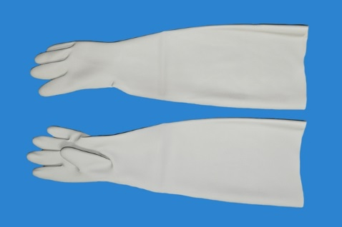

**2. งานด้านเก็บเกี่ยวผลผลิตน้ำยางพารา**

**2.1 งานด้านเก็บเกี่ยวผลผลิตน้ำยางพารา**

ผู้ปฏิบัติงานที่ทำหน้าที่เก็บเกี่ยวผลผลิตน้ำยางพารา จะต้องมีอุปกรณ์ป้องกันความปลอดภัย ดังนี้

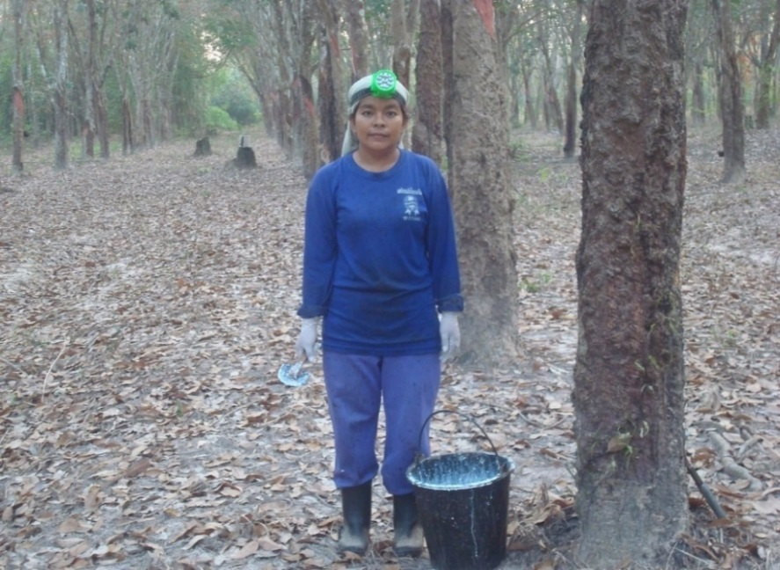

**2.1.1 รองเท้ากันลื่น**

 รองเท้าที่ใช้ในการปฏิบัติงานเก็บเกี่ยวผลผลิตน้ำยางพาราต้องเป็นรองเท้ากันลื่นที่มีพื้นรองเท้าแบบพื้นพีวีซีคุณภาพ กันลื่นทำให้ช่วยเกาะกับพื้นดินได้เป็นอย่างดีขณะเดิน และช่วยป้องกันของแหลมของมีคม เช่น ตะปู มีด เศษกระจก แผ่นสังกะสี และสิ่งของอันตรายอื่นๆ ที่อาจจะทิ่มแทงหรือบาดเท้าได้

**2.1.2 ถุงมือ**

ถุงมือที่เหมาะสำหรับงานที่ต้องการความกระชับในการจับชิ้นงาน, งานยกของกันลื่น ป้องกันการขูดขีด กันลื่นและป้องกันอันตรายการสัตว์มีพิษในการปฏิบัติงานเก็บเกี่ยวผลผลิตน้ำยางพารา ควรเป็นถุงมือผ้าหรือถุงมือที่ผลผลิตจากหนัง

**2.1.3 ไฟฉาย**

ในการปฏิบัติงานกรีดยางพาราและเก็บเกี่ยวผลผลิตน้ำยางพาราในช่วงเวลามืดหรือมีแสงสว่างไม่เพียงพอผู้ปฏิบัติงานจะต้องมีไฟฉายประเภทคาดหน้าผาก เพื่อส่องเส้นทางเดินไม่ให้เกิดอันตรายการการสะดุดหกล้ม จากสัตว์มีพิษชนิดต่างๆ และต้องเป็นไฟฉายที่กำลังไฟตั้งแต่ 1 W ขึ้นไป ชนิดหลอดไฟที่ใช้ประกอบไฟฉายเป็นหลอดไฟควรเป็นแสงสีเหลือง, สีขาว ซึ่งเหมาะสำหรับงานเกษตรกรรม เช่น การกรีดยางพารา

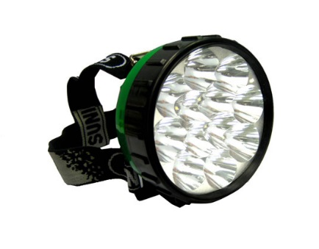

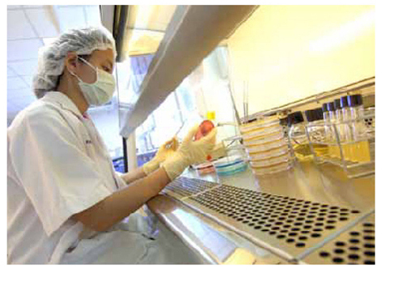 **2.2 งานด้านปฏิบัติการห้อง DRC**

**2.2.1 เสื้อกาวน์**

ในการปฏิบัติงานในห้อง DRC จำเป็นต้องมีเสื้อกาวน์ ซึ่งในปัจจุบันมีอยู่หลายชนิด ไม่ว่าจะเป็นเสื้อกาวน์ยาว เสื้อกาวน์สั้น แขนยาว แขนสั้น มีเนื้อผ้าหลายชนิดให้เลือกใช้ตามลักษณะการใช้งาน เช่น ห้องแลบ ห้องทดลองห้องปฏิบัติการ สถานพยาบาล คลินิก ร้านขายยา โรงงานอุตสาหกรรม

**ลักษณะการใช้งาน**

ในห้องแลบ ห้องทดลอง ห้องปฏิบัติการ เสื้อกาวน์ใช้สวมใส่เพื่อป้องกันสารเคมีที่เป็นอันตราย ไม่ว่าจะเป็นของเหลว ผงฝุ่น หรือรูปแบบอื่นๆ ที่อาจสัมผัสกับผิวหนังและทำอันตรายผู้สวมใส่ได้ และยังมีเสื้อกาวน์บางประเภทสามารถป้องกันเปลวไฟที่ไม่รุนแรงได้อีกด้วย ไม่ควรสวมเสื้อกาวน์ในที่สาธารณะ ควรใส่เฉพาะในห้องหรือพื้นที่ที่ปฏิบัติงานเท่านั้น เมื่อออกจากห้องหรือพื้นที่ที่ปฏิบัติงานแล้ว ควรถอดเสื้อกาวน์ออก เพื่อป้องกันไม่ให้สารเคมี เชื้อโรค หรือสิ่งสกปรกต่างๆ ที่ติดอยู่กับเสื้อกาวน์แพร่กระจายออกไปสู่ภายนอกได้

**การดูแลรักษาเสื้อกาวน์**

การซักล้างเสื้อกาวน์ ควรซักด้วยน้ำยาและกรรมวิธีโดยเฉพาะที่สามารถขจัดสารเคมี เชื้อโรค และสิ่งสกปรกต่างๆ ได้ หรืออาจจะจ้างร้านที่รับซักผ้าที่สกปรกมากเป็นพิเศษโดยเฉพาะ ในกรณีที่เปรอะเปื้อนมากๆ อาจจะต้องทิ้งเสื้อกาวน์นั้นไป

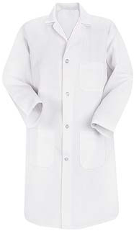

**2.2.2 ถุงมือ**

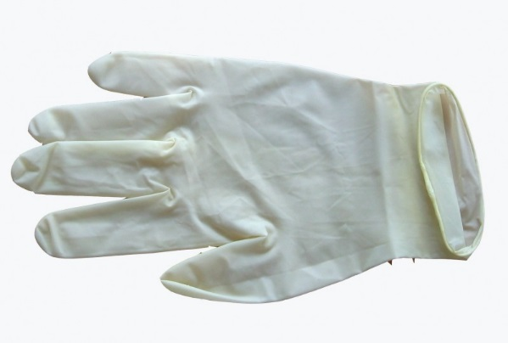 อุปกรณ์ป้องกันมือ (Hand Protection Devices) หรือถุงมือควรเป็นถุงมือที่สวมใส่ เพื่อลดการบาดเจ็บของอวัยวะส่วนนิ้ว มือ และแขน อันเนื่องมาจากการทำงาน ป้องกันการขีดข่วนของมีคม การจับของร้อน และรังสี สารเคมี เป็นต้น ถุงมือที่ใช้ป้องกันสารมีควรเป็นถุงมือยางที่ใช้สำหรับงานที่ต้องสัมผัสสารเคมีชนิดที่มีฤทธิ์กัดกร่อนหรือซึมผ่านผิวหนังได้

**2.2.3 หน้ากากปิดจมูก**

อุปกรณ์ป้องกันการหายใจ (Respiratory protection devices) เป็นอุปกรณ์ช่วยป้องกันอันตราย จากมลพิษเข้าสู่ร่างกาย โดยผ่านทางปอด ซึ่งเกิดจากการหายใจเอามลพิษ เช่น อนุภาคก๊าซ และไอระเหยที่ปนเปื้อนอยู่ในอากาศ สารเคมี

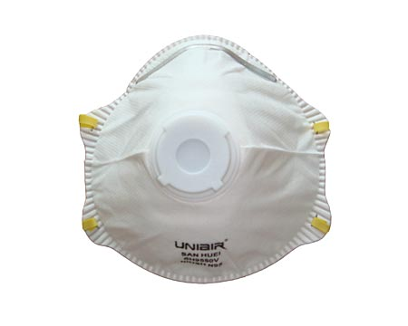 ในการปฏิบัติงานห้อง DRC จึงจำเป็นต้องมีหน้ากากอนามัยที่สามารถกรองอนุภาคได้ถึง 0.3 ไมครอนและประสิทธิภาพในการกรอง 95% ซึ่งเหมาะจะใช้สำหรับการป้องกัน สารเคมี ฝุ่นและเชื้อโรคต่างๆ ในอากาศ

**3. งานด้านทำไม้ยางพารา**

**3.1 งานทำไม้ยางพารา**

ผู้ปฏิบัติงานเลื่อยยนต์ ซึ่งมีหน้าที่ตัดไม้ ทอนไม้ และมีการกำหนดอุปกรณ์ความปลอดภัย คือ

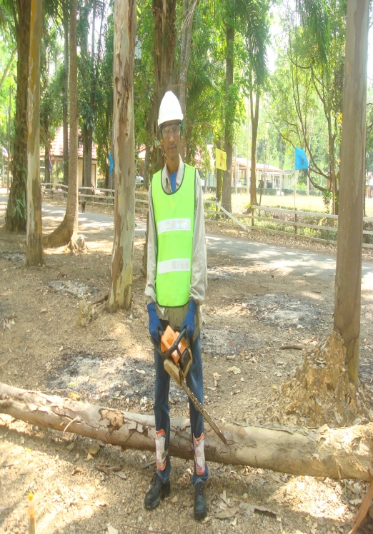

**3.1.1 หมวกนิรภัย**

หมวกป้องกันศีรษะ(Head Protection Devices) สวมไว้เพื่อป้องกันศีรษะจากการถูกชน หรือกระแทก หรือวัตถุตกจากที่สูง กระทบต่อศีรษะ ได้แก่ หมวกนิรภัย มี 2 ชนิด คือ ชนิดที่มีขอบหมวกโดยรอบ และชนิดที่มีเฉพาะกระบังด้านหน้าใช้สำหรับป้องกันศีรษะจากการถูกกระแทกชนหรือวัตถุตกจากที่สูงมากระทบศีรษะมีลักษณะแข็งแรงและทำด้วยวัสดุที่แตกต่างกันออกไป ซึ่งมาตรฐานสากลสาหรับควบคุมคุณภาพการผลิตหมวกนิรภัยของประเทศไทย ก็คือ มอก.368/2524 และจะต้องมีคำอธิบายอยู่ด้านในของหมวก มีเครื่องหมายการค้า ชื่อ ผู้ผลิตสินค้า วัน เดือน ปีที่ผลิต บอกประเภท ชนิดของสินค้า วัสดุที่ใช้ในการผลิต จะต้อง มีการทดสอบความคงทนต่อ แรงกระแทก ซึ่งหมวกนิรภัยทุกชนิดนั้นจะช่วยลดอันตรายจากการถูกวัสดุตกมากระทบ กระแทกศีรษะได้มาก หากมีการใช้อย่างถูกวิธีและถูกต้อง

 หมวกนิรภัยที่จะใช้ในการปฏิบัติด้านการทำไม้จะต้องทำมาจากวัสดุที่เป็นโลหะ เหมาะสำหรับการใช้งานป้องกันการกระแทก แรงเจาะ ซึ่งจะถูกออกแบบให้สามารถกันกระแทกจากด้านบน

**ข้อควรปฏิบัติในการใช้หมวกนิรภัย และการบำรุงรักษา**  
1. ตรวจสภาพความเรียบร้อยของหมวก ก่อนใช้งาน ถ้าชำรุดไม่ควรนำมาใช้  
2. เมื่อใช้งานแล้ว ควรมีการทำความสะอาดเป็นระยะ ด้วยน้ำอุ่นและสบู่ ขณะล้างควรถอดส่วนประกอบออก

ทำความสะอาด ผึ่งให้แห้ง แล้วจึงประกอบเข้าไปใหม่

3. ห้ามทาสีหมวกใหม่ เพราะจะทำให้ประสิทธิภาพในการต้านแรงไฟฟ้า และแรงกระแทกลดต่ำลง  
4. ไม่วางหมวกนิรภัยไว้กลางแดด หรือที่ที่มีอุณหภูมิสูง เพราะจะทำให้อายุการใช้งานสั้นลง

**3.1.2 แว่นนิรภัย (Protective spectacles or Glassess)**

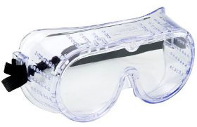 โดยปกติทั้งตัวกรอบแว่นและเลนส์ ทำด้วยพลาสติกใส เลนส์ที่ใช้ทำแว่นตานิรภัย ต้องได้มาตรฐาน การทดสอบ ความต้านทาน แรงกระแทก ลักษณะของแว่นครอบตาชนิดนี้จะมีรูพรุนเล็กๆ เป็นจำนวนมากอยู่โดยรอบกรอบแว่น (เพื่อระบายความร้อนที่ออกจากผู้ใช้ ไปสู่ภายนอกแว่นในขณะปฏิบัติงาน เลนส์ของแว่นจะมีลักษณะเป็นแผ่นเดียวกันตลอด ไม่แยกจากกัน มีความหนาโดยเฉลี่ยไม่น้อยกว่า 0.04 นิ้ว ซึ่งแว่นนิรภัยที่เหมาะสำหรับการปฏิบัติงานด้านการทำไม้จะต้องสามารถป้องกันฝุ่นหรือเศษของวัสดุจากการกระเด็นได้อย่างปลอดภัย

**วิธีการทดสอบเลนส์ของแว่นนิรภัย :**

ตามมาตรฐานสถาบันมาตรฐานความปลอดภัยอเมริกา ข้อที่ ANSI Z 87.1-1963 (ANSI = AMERICAN NATIONAL STANDARD INSTITUTE) กล่าวไว้ดังนี้

“นำเลนที่จะทดสอบมาไว้ยังฐานซึ่งอยู่ในแนวราบ (HORIZONTAL LEVEL) จากนั้นกาลูกเหล็กที่มีขนาดเส้นผ่าศูนย์กลาง 1 นิ้ว น้ำหนักของลูกเหล็ก 2.4 ออนซ์ วัดระยะห่างของลูกเหล็ก และจุดศูนย์กลางของเลนส์มี่จะทดสอบ ให้ห่างกันประมาณ 50 นิ้ว (1.30 เมตร) จากนั้นให้ปล่อยลูกเหล็กทิ้งลงมาอย่างอิสระลงบนผิวหน้าตรงจุดศูนย์กลางเลนส์ ถ้าหากเลนส์ที่ทดสอบไม่มีรอยร้างใดๆ เกิดขึ้น ถือว่าเลนส์ดังกล่าวเป็นเลนส์นิรภัยได้”

**3.1.3 ถุงมือ**

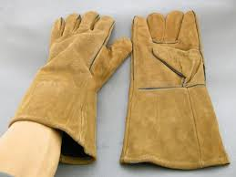 อุปกรณ์ป้องกันมือ (Hand Protection Devices) หรือถุงมือที่สวมใส่ในการปฏิบัติงานด้านการทำไม้ เพื่อลดการบาดเจ็บของอวัยวะส่วนนิ้ว มือ และแขน อันเนื่องมาจากการทำงาน ป้องกันการขีดข่วนของมีคม ควรเป็นถุงมือที่สวมใส่สบาย พอดีกับมือและควรทำจากผ้าหรือถุงมือหนัง

**ข้อปฏิบัติในการใช้อุปกรณ์ป้องกันมือ**  
 1. ทำความสะอาดทุกครั้ง หลังการใช้งาน ด้วยน้ำสบู่ ตามด้วยน้ำสะอาด และตากให้แห้ง  
 2. เก็บไว้ในที่สะอาด  
 **3.1.4 รองเท้ากันกระแทก**

อุปกรณ์ป้องกันเท้า (Foot Protection Devices) สวมใส่เพื่อป้องกันส่วนของเท้า นิ้วเท้า หน้าแข้ง ไม่ให้สัมผัสกับอันตรายจากการปฏิบัติงาน ควรสวมใส่รองเท้านิรภัย ชนิดหัวรองเท้าเป็นโลหะ สามารถรับน้ำหนักได้ 2,500 ปอนด์ และทนแรงกระแทกของวัตถุหนัก 50 ปอนด์ ที่ตกจากที่สูง 1 ฟุตได้ ซึ่งเหมาะสำหรับใช้ในงานก่อสร้าง ,การปฏิบัติงานด้านการทำไม้ และอุตสาหกรรมอื่นๆ

[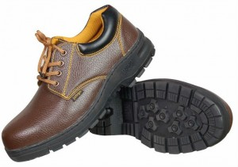](http://www.gamerth.com/kengbboy/wp-content/uploads/2015/03/%E0%B8%A3%E0%B8%B9%E0%B8%9B%E0%B8%97%E0%B8%B5%E0%B9%8833.jpg)

**3.1.5 อุปกรณ์ป้องกันหู**

อุปกรณ์ป้องกันหู (Ear Protection) มีไว้ใช้สำหรับการทำงานในอุตสาหกรรมต่างๆ เช่น อุตสาหกรรมยานยนต์ อุตสาหกรรมก่อสร้าง อุตสาหกรรมการผลิต เช่นเครื่องจักรกล เครื่องถลุงเหล็ก เครื่องเจาะปูน เครื่องปาดคอนกรีต เครื่องจักรกลอัตโนมัติ รวมทั้งการปฏิบัติงานด้านการทำไม้ ซึ่งล้วนแต่เป็นงานที่มีเสียงเกินดังที่หูจะรับได้ ดังนั้น อุปกรณ์ป้องกันหู จึงมีความสำคัญเป็นอันมาก โดยทั่วไป จะแบ่ง ออกเป็น 2 แบบ แต่แบบที่เหมาะสำหรับการปฏิบัติงานด้านการทำไม้คือ ชนิดครอบหู (Ear Muffs) เป็นอุปกรณ์ป้องกันหูที่ครอบปิดหูส่วนนอก ทำให้สามารถกั้นเสียงได้มากกว่า และสามารถลดเสียงได้ประมาณ 20-30 เดซิเบล

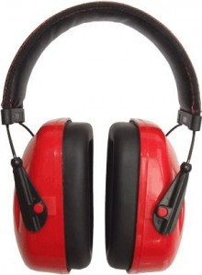

**3.1.6 เสื้อสะท้อนแสง**

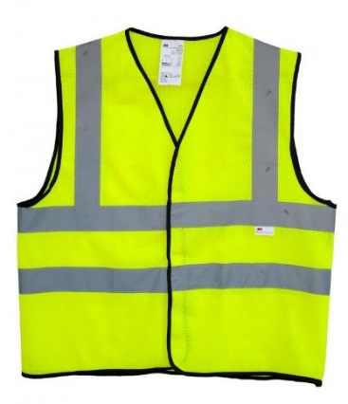 เสื้อเซฟตี้ เป็นเสื้อใช้สำหรับความปลอดภัยให้แก่ผู้สวมใส่ เพิ่มสวัสดิภาพให้แก่ผู้สวมใส่ในกรณีที่มีการปฏิบัติงานตามท้องถนน และอาคารสถานที่ต่าง ๆ เช่น งานก่อสร้าง ตำรวจ ซ่อมบำรุง กรมทางหลวง และในการปฏิบัติงานด้านการทำไม้ ควรมีการสวมใส่เห็นชัดทั้งเวลากลางวัน และค่ำคืน ผ้าควรเป็นผ้าที่สามารถระบายอากาศได้ดี เหมาะกับสภาพอากาศร้อน เช่น เสื้อจราจรสะท้อนแสง ช่วยทำให้มองเห็นได้ชัดเจนขณะปฏิบัติหน้าที่

**3.1.7 สนับแข้ง**

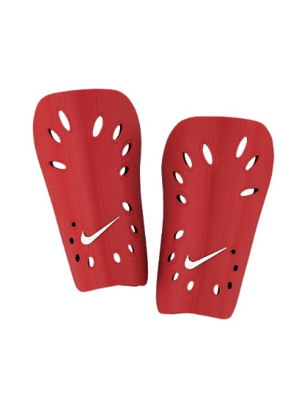สนับแข้ง เป็นอุปกรณ์ที่ใช้สวมใส่ป้องกันการกระแทก โดยปกติใช้ในกีฬา[ฟุตบอล](https://th.wikipedia.org/wiki/%E0%B8%9F%E0%B8%B8%E0%B8%95%E0%B8%9A%E0%B8%AD%E0%B8%A5) [เบสบอล](https://th.wikipedia.org/wiki/%E0%B9%80%E0%B8%9A%E0%B8%AA%E0%B8%9A%E0%B8%AD%E0%B8%A5) [ฮอกกีน้ำแข็ง](https://th.wikipedia.org/wiki/%E0%B8%AE%E0%B8%AD%E0%B8%81%E0%B8%81%E0%B8%B5%E0%B8%99%E0%B9%89%E0%B8%B3%E0%B9%81%E0%B8%82%E0%B9%87%E0%B8%87) [ฮอกกีสนาม](https://th.wikipedia.org/w/index.php?title=%E0%B8%AE%E0%B8%AD%E0%B8%81%E0%B8%81%E0%B8%B5%E0%B8%AA%E0%B8%99%E0%B8%B2%E0%B8%A1&action=edit&redlink=1) [รักบี้](https://th.wikipedia.org/wiki/%E0%B8%A3%E0%B8%B1%E0%B8%81%E0%B8%9A%E0%B8%B5%E0%B9%89) และอื่น ๆ มีอยู่ในข้อบังคับให้สวมใส่ในกติกากีฬาหลายชนิดหรือสวมโดยสมัครใจโดยผู้มีส่วนร่วมเพื่อลดการบาดเจ็บ และในการปฏิบัติงานด้านการทำไม้ก็มีความจำเป็นต้องใช้สนับแข้ง เพื่อลดการบาดเจ็บจากการทำงาน

**3.1.8 ชุดปฏิบัติงานที่รัดกุม**

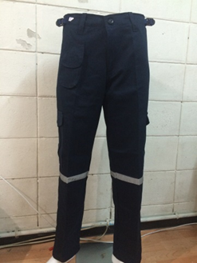 ผู้ปฏิบัติงานทำไม้นั้น จะต้องแต่งกายด้วยชุดที่มีความรัดกุมและหนาป้องกันการขีดข่วนได้

**3.2 งานขับรถแทรกเตอร์**

ผู้ปฏิบัติงานขับรถแทรกเตอร์และจักรกลหนักทำหน้าที่ในการชักลากไม้ ขนไม้ ล้มไม้ มีอุปกรณ์ความปลอดภัย ประกอบด้วย

**3.2.1 หนวกนิรภัย สำหรับรถแทรกเตอร์ ตามมาตรฐาน มอก. 368/2524**

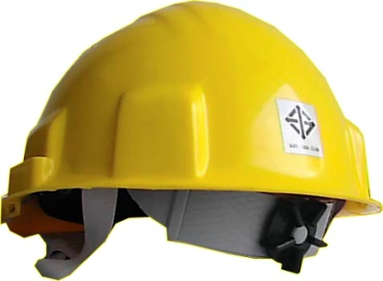หมวกนิรภัยที่จะใช้ในการปฏิบัติขับรถแทรกเตอร์และจักรกลหนักจะต้องทำมาจากวัสดุที่เป็นโลหะ เหมาะสำหรับการใช้งานป้องกันการกระแทก แรงเจาะ ซึ่งจะถูกออกแบบให้สามารถกันกระแทกจากด้านบน

**3.2.2 ชุดปฏิบัติงานที่รัดกุม**

ผู้ปฏิบัติงานขับรถแทรกเตอร์และจักรกลหนักทำหน้าที่ในการชักลากไม้ ขนไม้ ล้มไม้ นั้น จะต้องแต่งกายด้วยชุดที่มีความหนาป้องกันการขีดข่วนได้

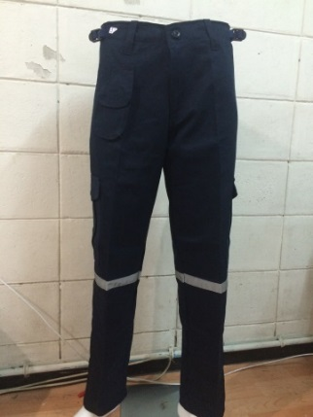

**3.2.3 รองเท้าผ้าใบ** เพื่อใช้ป้องกันการลื่นและป้องกันการขีดข่วน

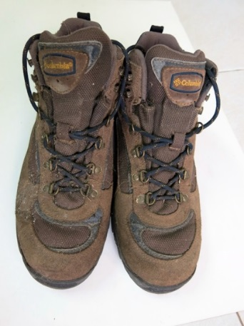

**3.2.4 ถุงมือหนัง** เพื่อใช้ในการป้องกันการขีดข่วน

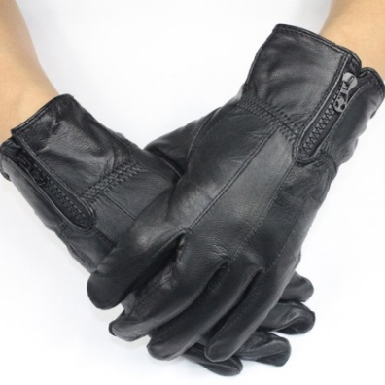 อุปกรณ์ป้องกัน หรือถุงมือที่สวมใส่ในของผู้ปฏิบัติงานขับรถแทรกเตอร์และจักรกลหนัก เพื่อลดการบาดเจ็บของอวัยวะส่วนนิ้ว มือ และแขน อันเนื่องมาจากการทำงาน ป้องกันการขีดข่วนของมีคม ควรเป็นถุงมือที่สวมใส่สบาย พอดีกับมือและควรทำจากผ้าหรือถุงมือหนัง

**3.3 งานท้ายรถยนต์และรถแทรกเตอร์**

ผู้ปฏิบัติงานท้ายรถยนต์และท้ายรถแทรกเตอร์ ทำหน้าที่ช่วยการลากไม้และขนไม้ขึ้นรถ ต้องมีอุปกรณ์ความปลอดภัย ดังนี้

**3.3.1 หนวกนิรภัย สำหรับท้ายรถยนต์และรถแทรกเตอร์ ตามมาตรฐาน มอก. 368/2524**

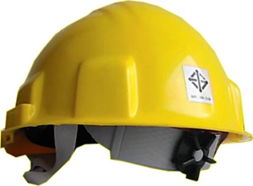 หมวกนิรภัยที่จะใช้ในการปฏิบัติสำหรับท้ายรถยนต์และรถแทรกเตอร์จะต้องทำมาจากวัสดุที่เป็นโลหะ เหมาะสำหรับการใช้งานป้องกันการกระแทก แรงเจาะ ซึ่งจะถูกออกแบบให้สามารถกันกระแทกจากด้านบน

**3.3.2 ถุงมือหนัง**

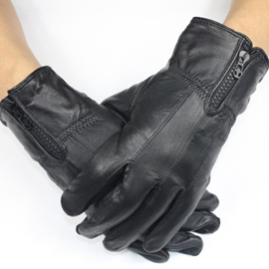อุปกรณ์ป้องกัน หรือถุงมือที่สวมใส่ในของสำหรับท้ายรถยนต์และรถแทรกเตอร์เพื่อลดการบาดเจ็บของอวัยวะส่วนนิ้ว มือ และแขน อันเนื่องมาจากการทำงาน ป้องกันการขีดข่วนของมีคม ควรเป็นถุงมือที่สวมใส่สบาย พอดีกับมือและควรทำจากผ้าหรือถุงมือหนัง

**3.3.3 รองเท้ากันลื่น (รองเท้ายาง, รองเท้าผ้าใบ)**

สำหรับผู้ปฏิบัติงานทำหน้าที่ท้ายรถยนต์และรถแทรกเตอร์ต้องสวมใส่รองเท้าที่สามารถป้องกันการขีดข่วนและกันลื่นได้

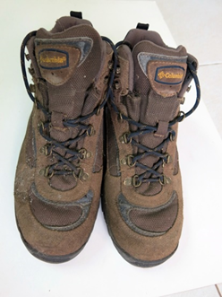

ให้ผู้ปฏิบัติงานในสังกัด องค์การอุตสาหกรรมป่าไม้ภาคใต้ ใช้เป็นคู่มือในการปฏิบัติงาน และให้เป็นไปตามประกาศ ขององค์การอุตสาหกรรมป่าไม้ภาคใต้ ที่ 47/2559 เรื่อง การแต่งกายในการปฏิบัติงานอย่างปลอดภัย ลงวันที่ 7 ตุลาคม พ.ศ. 2559 โดยเคร่งครัด

องค์การอุตสาหกรรมป่าไม้ภาคใต้

7 ตุลาคม 2559